Повышенный стресс – первая причина психосоматических заболеваний, это реальная опасность, и необходимо принимать все меры для изменения стрессового состояния у человека; таким людям необходимо обратиться к специалисту или познакомиться со специальной литературой, предпринять все известные способы восстановления сил и энергии. Это может быть что угодно: задушевная беседа с другом или подругой, поход в магазин, поездка в гости.  Неотреагированный стресс - приводит к психосоматическим заболеваниям влюбом возрасте. |  |  |  | О нас  Общие сведения об учреждении  Смоленское областное государственное бюджетное учреждение «Духовщинский комплексный центр социального обслуживания населения»  Фактический адрес: Смоленская область, г. Духовщина, ул.Советская, д.43/46.  Свяжитесь с нами  Телефон: 8(48166) 4-17-16  Электронная почта: cso.duhowshina2010@yandex.ru  апрель 2017год.  разработал психолог: Хегай Е. А. |  |  | ПАМЯТКА  Страхи и стресс в пожилом возрасте  Одними из основных стрессов людей пожилого и старческого возраста можно считать отсутствие четкого жизненного ритма; сужение сферы общения; уход от активной трудовой деятельности; синдром «опустошения гнезда»; уход человека в себя; ощущение дискомфорта от замкнутого пространства и многие другие жизненные события и ситуации.  Разные люди по-разному ведут себя в конфликте. Правильное поведение и общение в конфликте необходимо как для его конструктивного разрешения, так и для выхода из конфликта как источника возможных, мягко говоря, неприятных последствий. В любых межличностных отношениях всегда найдутся недовольные, возбудимые и агрессивные люди, поэтому, рассматриваемые нами рекомендации поведения в конфликте помогут Вам выйти без особых проблемиз практически любой конфликтной ситуации.
Наиболее сильным стрессом является одиночество в старости. Понятие это далеко не однозначное. Если вдуматься, то термин «одиночество» имеет социальный смысл. У человека нет родственников, сверстников, друзей. Одиночество в старости может быть связано с отдельным проживанием от молодых членов семьи. Однако более существенными в старости оказываются психологические аспекты: изоляция, самоизоляция, отражающие осознание одиночества как непонимания, безразличия со стороны окружающих. Особенно реальным одиночество становится для человека, живущего долго.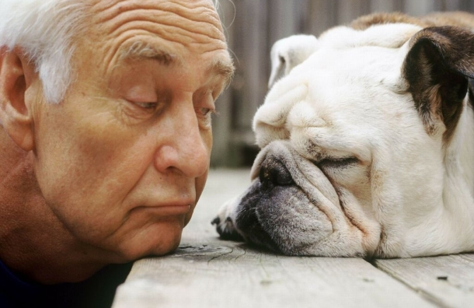  В центре внимания, дум, размышлений старого человека может быть исключительно ситуация, породившая ограничение круга общения. Неоднородность и сложность чувства одиночества выражается в том, что старый человек, с одной стороны ощущает увеличивающийся разрыв с окружающими, боится одинокого образа жизни; с другой стороны, он стремится отгородиться от окружающих, защитить свой мир и стабильность в нем от вторжения посторонних. |  |  |  | Одна из очень серьезных причин нарушения связи с окружающими кроется в нарушении связей стариков с молодыми людьми. Закрепляется не самая гуманистическая позиция: отсутствие реальной жизненной проекции на будущее ясно как для самого старого человека, так и для его молодого окружения. Нередкими сегодня можно назвать столь реликтовое явление, как геронтофилия, или враждебные чувства по отношению к старым людям. Многие из стрессов можно предупредить или относительно безболезненно преодолеть именно за счет изменения отношения к старикам и к процессу старения в целом. «Прославление молодости – это оборотная сторона ненависти к старению… Презирать факт старения – это то же самое, что обнаружить полное непонимание самой сути жизни» (Томас Ханна, 1996).Психологами установлено, что в жизни человека есть изменения, которые неизбежно связаны со стрессом. Один из самых мощных стрессовых факторов – смерть близкого человека. К нему нельзя подготовиться заранее, пережить его многим людям помогает только вера в жизнь после жизни. Как и всякое чувство, она дается в полной мере не каждому человеку.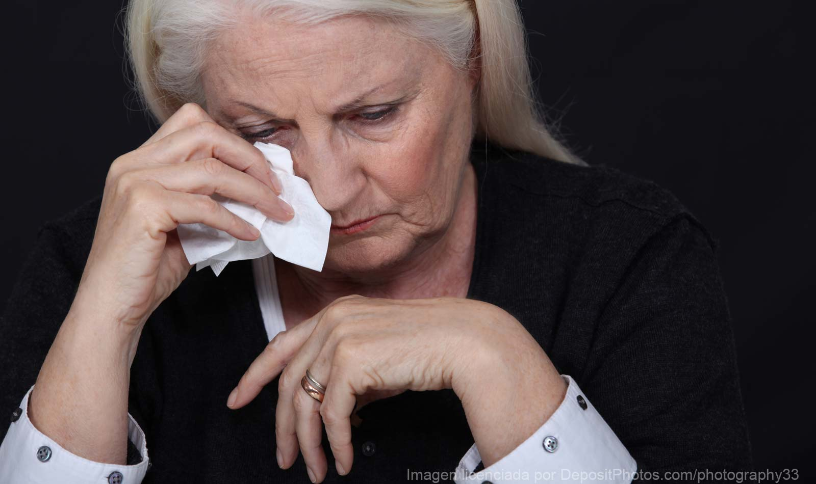 |  |  | Умение перенести смерть близких людей поддерживается соблюдением правил и ритуалов построения отношений с окружающими. Именно другие люди по всем правилам социальной жизни должны помочь человеку пережить горе потери. Открытость другим людям, организованная через соблюдение ритуалов и обрядов, делает горе человека делимым на всех – это снижает его остроту. К этой жизненной задаче в старческом возрасте добавляется еще одна – ожидание собственной смерти. Человека страшит неизвестное, угрожающее и неотвратимое.  Страх смерти имеет несколько источников. Смерть может связываться с непреодолимостью, безысходностью, ей приписываются страдания и лишения; смерть связывают также с действием всех отрицательных эмоций, для которых становятся стимулами образы, слова, знаки, ритуалы смерти; источником страха также является способность человека к проекции своих переживаний вовне, приписывание их другим порождает индуцированное страдание, которое приписывается смерти. Решение задачи ожидания смерти предполагает умение сказать «прощай» всему, что было в жизни. Это умение далеко не очевидное, старость человека может продлиться от одного года до пятидесяти лет, не каждый может ощутить положенный ему срок с точностью

